**Báo Cáo Assignment PRJ301**

**THIẾT KẾ WEBSITE BÁN THỊT TƯƠI**

**Họ Và Tên: PHẠM ÍCH BỘ**

**MSSV: HE170620**

**Lớp: SE1810**

1. **ĐÁNH GIÁ HIỆN TẠI VÀ CHỨC NĂNG**
   1. **ĐÁNH GIÁ HIỆN TẠI**

* **ƯU ĐIỂM:**

**+ Lựa chọn đa dạng với nhiều sản phẩm khác nhau đáp ứng nhu cầu của khách hàng.**

**+Thông tin sản phẩm chi tiết: mô tả sản phẩm đầy đủ.**

**+Giao diện dễ sử dụng và hình ảnh sản phẩm bắt mắt.**

* **NHƯỢC ĐIỂM:**

**+ Một số chức năng vẫn chưa đảm bảo được sự hài lòng cho khách hang khi phải đăng nhập.**

**+Rủi ro về thông tin cảu khách hang cũng như bảo mật thông tin của khách hang khi mua sắm.**

**+ Còn thiếu một số chức năng giúp khách hàng cảm thấy hài lòng khi sử dụng trang web.**

* 1. **CHỨC NĂNG**
* **Với Khách Hàng Khi Mua Hàng:**
  + - **Đăng nhập: Khách hàng sẽ phải nhập tài khoản và mật khẩu nế không đúng sẽ thông báo tài khoản hoặc mật khẩu bị sai. Khi khách hàng nhập đúng thì sẽ vào trang chủ và tên người dung sẽ được hiển thị.**
    - **Đăng xuất: Tài khoản của khách hàng sẽ được đăng xuất khỏ website và phải đăng nhập lại khi mua hàng.**
    - **Xem Thông tin khách hàng: Khách hàng sẽ xem và sửa thông tin của mình khi muốn thay đổi.**
    - **Đăng ký: Nếu chưa có tài khoản đăng nhập thì khách hàng sẽ điền form đăng ký và quay trở lại đăng nhập để thực hiện đăng nhậ.**
    - **Tìm kiếm: Tìm kiếm theo tên sản phẩm, sản phẩm sẽ được hiện khi khách hàng nhập tên sản phẩm có chứa ký tự tìm kiếm.**
    - **Lọc theo loại sản phẩm: Khách hàng sẽ xem được loại sản phẩm mà mình muốn.**
    - **Trang chủ: Hiện sản phẩm trong cửa hàng.**
    - **Lưu giỏ hàng: Sản phẩm mà khách hàng quan tâm sẽ được lưu trong giỏ và tổng số tiền của sản phẩm khi được thêm vào hàng khi họ nhấn thêm sản phẩm vào giỏ hàng và được lưu trữ trong 2 ngày.**
    - **Xóa sản phẩm khỏi giỏ hàng: Sản phẩm sẽ được xóa khỏi giỏ hàng khi người dung nhấn nút xóa.**
    - **Thanh Toán:Sản phẩm sẽ được thanh toán khi khách hàng nhấn thanh toán và giỏ hàng sẽ loại bỏ sản phẩm được thanh toán.**
    - **Chi tiết sản phẩm: Khi khách hàng nhấn vào sản phẩm thì sẽ hiển thị mô tả sản phẩm và có thể thêm vào giỏ hàng với số lượng mong muốn.**
    - **Trở về trang home: Khi nhấn vào nút home thì trang web sẽ hiện thị trang chủ.**
* **Với người quản trị viên:**
* **Thêm, Sửa, Xóa Sản phẩm khỏi cửa hàng: Khi quản trị viên thêm sản phẩm mới sẽ được cập nhật lên cửa hàng bên cạnh đó cũng có thể sửa và xóa sản phẩm đó.**
* **Quản trị viên cũng sẽ có chức năng giống với khách hàng ngoài chức năng trên.**

1. **GIAO DIỆN WEBSITE**
   1. **Giao diện Đănh Nhập và Đăng ký**

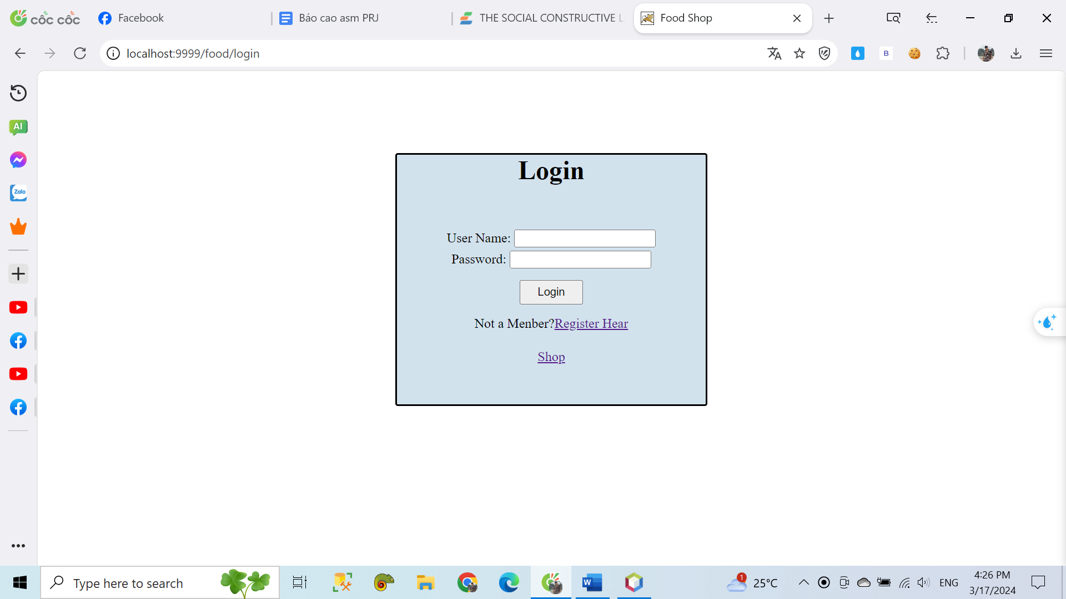

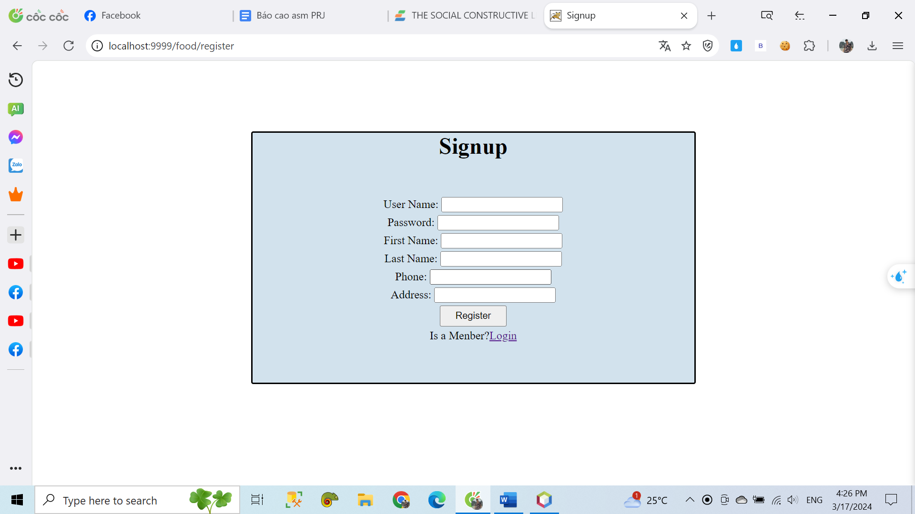

* 1. **Trang chủ khi chưa đăng nhập**

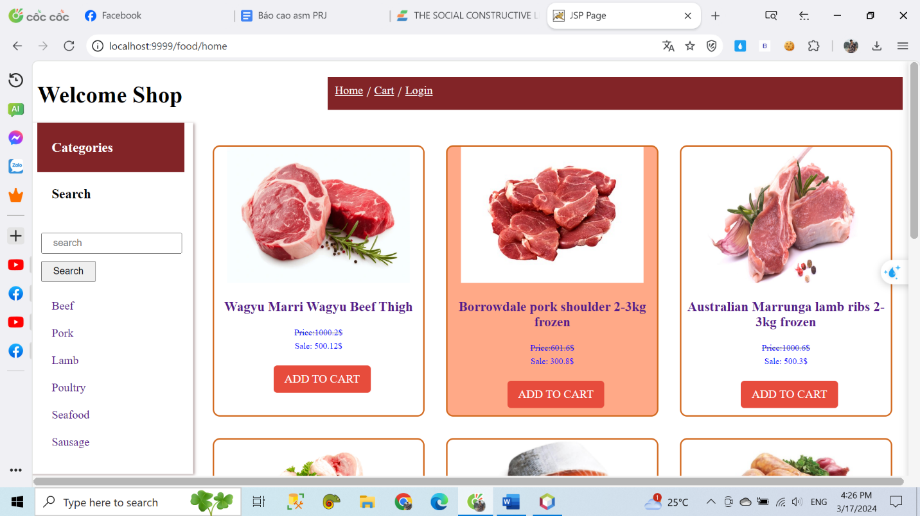

* 1. **Trang chủ khi đã đăng nhập**

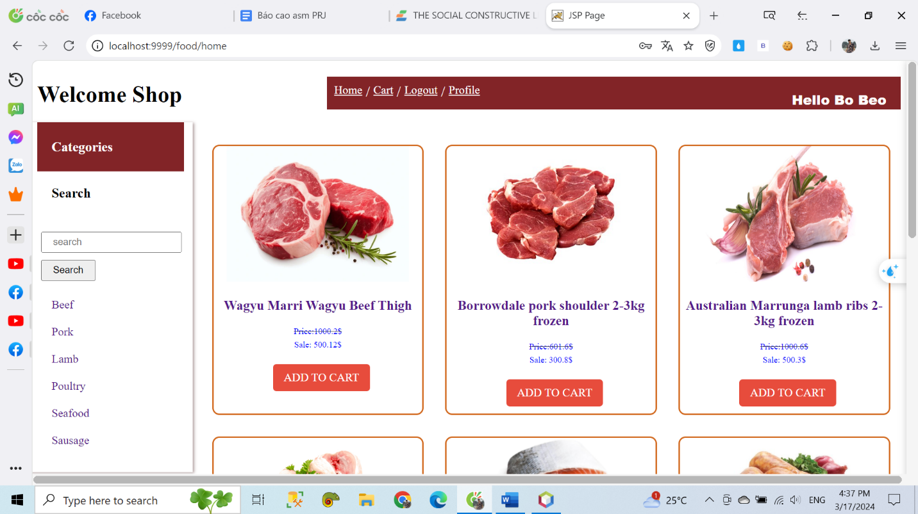

**2.4 Giỏ hàng**

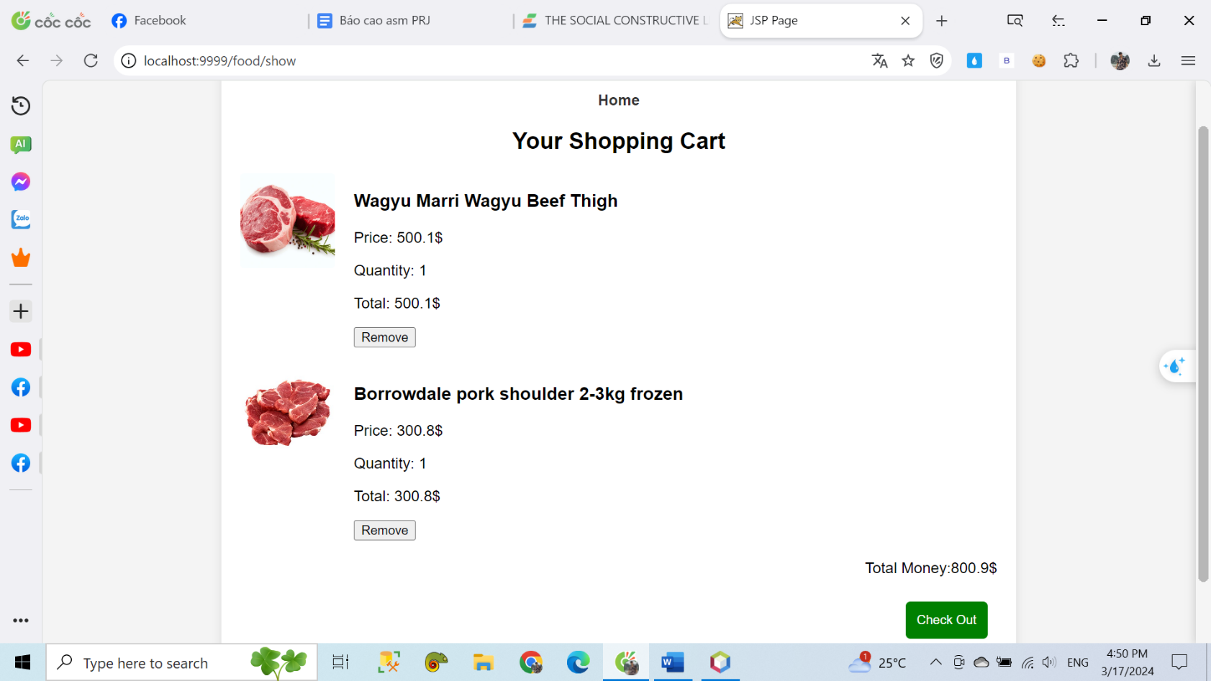

* 1. **Chi tiết sản phẩm**

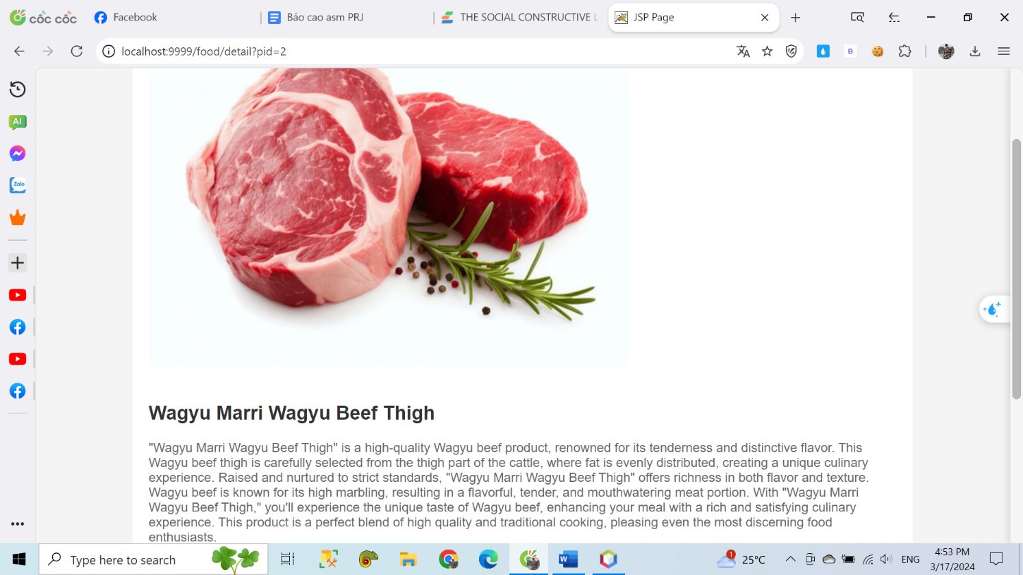

**2.6 Thông tin người dùng**

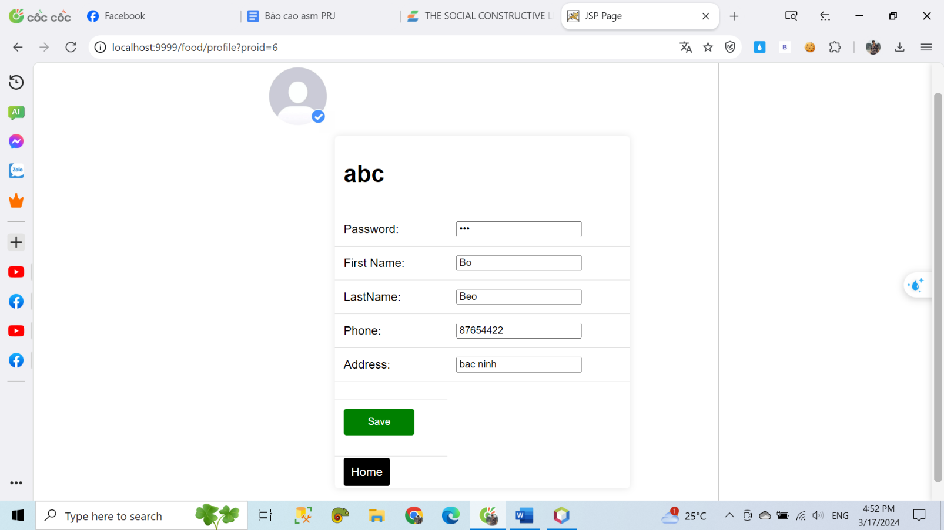

* 1. **Quản lý sản phẩm**

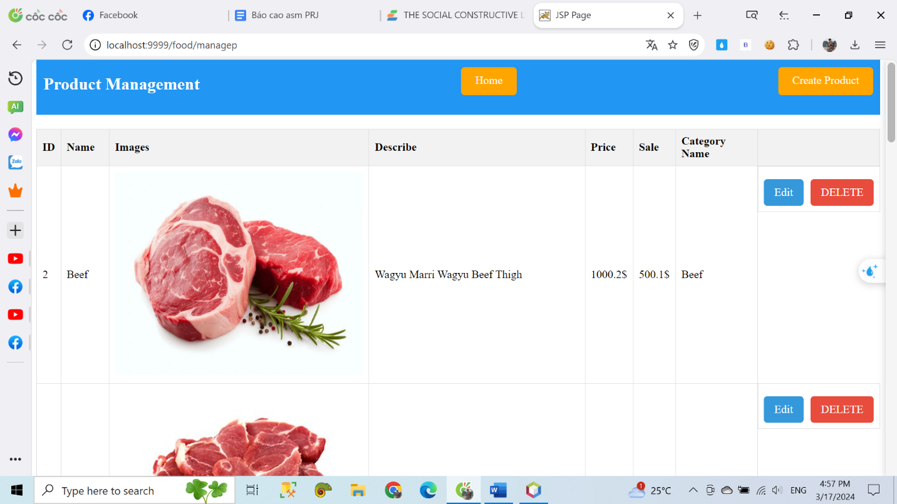

1. **LUỒNG ĐI CỦA TỪNG CHỨC NĂNG**

**3.1 Chức Năng Ở Trang Chủ**

* Khi khách hàng truy cập vào trang web thì đầu tiên sẽ bắt đầu từ home và dữ liệu sản phẩm và phân loại sản phẩm được đẩy từ lớp DBContext, ProductDAO và CategoryDAO lên HomeServlet với URL là **/home** hiển thị trang home.jsp. Khi nhập dữ liệu vào thanh tìm kiếm và nhấn tìm kiếm thì dữ liệu sản phẩm theo tên sẽ được lấy lên từ ProductDAO đến SearchServlet với URL là **/search** và hiển thị ở trang home.jsp. Bên cạnh đó thì lọc theo loại sản phẩm cũng vậy sẽ được lấy lên từ CategoryDAO và đẩy lên CategoryServlet với URL **/category** và hiển thị ở trang home.jsp. Khi khách hàng nhấn vào thêm sản phẩm vào giỏ hàng nếu chưa đăng nhập thì sẽ hiển thị trang đăng nhập với dữ liệu được lấy từ AccountDAO và đẩy lên LoginServlet với URL là **/login** và hiển thị trang login.jsp. Nếu khách hàng chưa có tài khoản thì sẽ nhấn vào phần đăng ký khi đó sẽ đến RegisterServlet với URL là **/register** và hiển thị trang register.jsp. Khi nhấn đăng xuất thì khi đó sẽ đến LogoutServlet với URL **/logout** và hiển thị về trang chủ.
* Khi khách hàng nhấn vào xem chi tiết sản phẩm thì dữ liệu sẽ được lấy từ ProductDetailDAO và đẩy lên DetailProductServlet với URL **/detail** và hiển thị ở trang detail.jsp. Trong trang detail sẽ có nút nhấn thêm vào giỏ hàng và nhập số lượng muốn mua kho đó dữ liệu sẽ được đẩy sang CartServlet với URL là **/cart** và sẽ quay về trang chủ.
* Khi khách hàng nhấn vào Giỏ hàng thì sẽ đến ShowCartServlet với URL là **/show** và hiển thị trang cart.jsp.Trong trang này sẽ có nút thanh toán khi khách hàng nhấn vào sẽ đến CheckOutServlet với URL **/checkout** và quay trở về giỏ hàng. Bên cạnh đó là nút xóa sản phẩm ở giỏ hàng thì sẽ đến RemoveCartServlet URL **/remove** sau đó quay về giỏ hàng.
* Chức năng thông tin của khách hàng thì sẽ được lấy dữ liệu từ AccountDAO đẩy lên ProfileServlet với URL **/profile** và hiển thị ở trang profile.jsp. Trong trang profile.jsp có nút Lưu thay đổi của thông tin khách hàng khi nhấn sẽ chuyển về ProfileServlet và dữ liệu được xử lý ở AccountDAO.
* Với chức năng của quản trị viên thì khi đăng nhập họ sẽ có quyền Thêm ,Sửa, Xóa sản phẩm khỏi cửa hàng. Đẩu tiên khi nhấn vào quản lý sản phẩm thì sẽ đến ManageProServlet với URL **/managep** và hiển thị trang managep.jsp. Trong trang này sẽ có 3 Servlet liên quan là AddServlet, UpdateServlet, DeleteServlet tương ứng với 3 URL **/add**, **/update**, **/delete** và với AddServlet và UpdateServlet thì sẽ hiển thị trang tương ứng là add.jsp và update.jsp sau đó chuyển về Servlet và dữ liệu được xử lý ở ProductsDAO.

**4.MÔ TẢ THIẾT KẾ DATABASE**

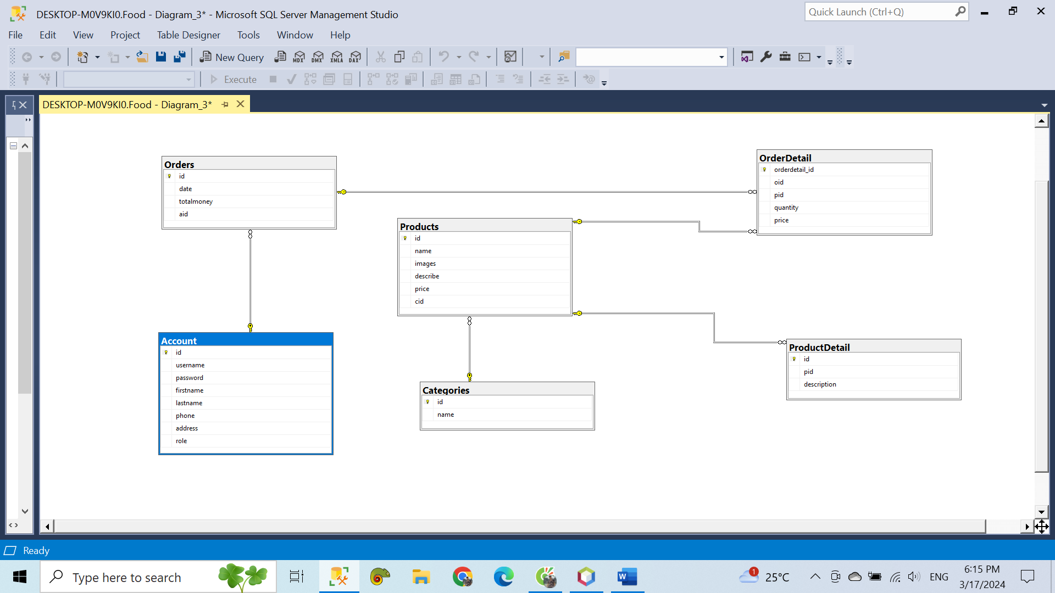

* Dữ liệu Database có tên là Food gồm có 6 bảng với 5 quan hệ 1 nhiều gồm các bảng có tên là: Account, Orders, OrderDetail, Products, Categories, ProductDetail. Bảng Account thì sẽ có quan hệ một nhiều với bảng Orders thông qua khóa ngoại là aid. Bảng Orders có quan hệ một nhiều với bảng OrderDetail thông qua khóa ngoại là oid và pid là khóa ngoại của bảng bảng Products có quan hệ nhiều một. Bảng Categories có quan hên một nhiều với bảng Products với khóa ngoại là cid. Cuối cùng là bảng ProductsDetail sẽ có quan hệ nhiều một với Products thông qua khóa ngoại là pid.